Wagner-Meerwein 重排
当醇羟基的b-碳原子是个仲碳原子(二级碳原子)或叔碳原子(三级碳原子)时，在酸催化脱水反应中，常常会发生重排反应，得到重排产物：
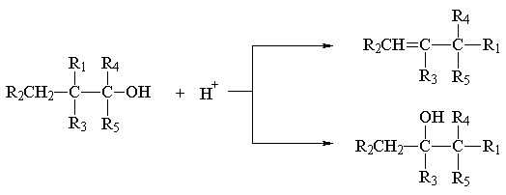

反应机理
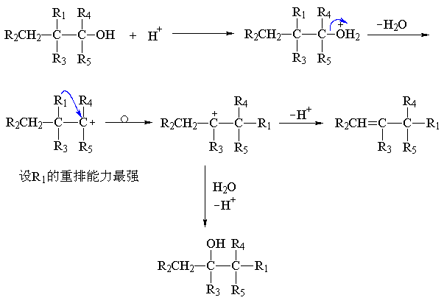
反应实例
